Государственное бюджетное образовательное учреждение высшего профессионального образования. КрасГМУ им. Проф. В.Ф. Войно-Ясенецкого

Кафедра общей хирургии им. проф. М.И. Гульмана

РЕФЕРАТ НА ТЕМУ:
Блефаропластика. Особенности хирургической анатомии век.

Заведующий кафедрой: ДМН, Профессор Винник Юрий Семенович

Выполнила: Акулова Юлия Викторовна

Оглавление
КРОВОСНАБЖЕНИЕ МЯГКИХ ТКАНЕЙ ЛИЦА 1
МЫШЦЫ 2
ИННЕРВАЦИЯ 4
ВОЗРАСТНЫЕ ИЗМЕНЕНИЯ ТКАНЕЙ ЛИЦА. СТАРЕНИЕ КОЖИ ЛИЦА 4
СТАРЕНИЕ ЖИРОВОГО СЛОЯ 5
МЫШЦЫ ЛИЦА И СТАРЕНИЕ 6
КОСТИ 6
ОСОБЕННОСТИ ХИРУРГИЧЕСКОЙ АНАТОМИИ ВЕК 7
СОВРЕМЕННЫЕ ПРЕДСТАВЛЕНИЯ О МЕХАНИЗМАХ СТАРЕНИЯ ВЕК 8
ХИРУРГИЧЕСКАЯ ТЕХНИКА 10
ОСЛОЖНЕНИЯ 15
СПИСОК ЛИТЕРАТУРЫ 17

КРОВОСНАБЖЕНИЕ МЯГКИХ ТКАНЕЙ ЛИЦА
Кровоснабжение мягких тканей лица осуществляется главным образом по ветвям наружной сонной артерии и в меньшей степени — по ветвям глазной артерии, отходящей от внутренней сонной артерии. Лицевая артерия, обогнув тело нижней челюсти и достигнув переднего края жевательной мышцы, поднимается по поверхности щечной мышцы к внутреннему углу глаза. На своем пути лицевая артерия отдает ряд ветвей, из которых практическое значение для описываемых ниже операций имеют:
1) подбородочная артерия, идущая, но нижней поверхности челюстно-подъязычной мышцы к подбородку, отдающая на своем пути ветви к поднижнечелюстной слюнной железе, соседним мышцам и нижней губе;
2) концевые верхняя и нижняя губные артерии, которые отходят на уровне углов рта и образуют с аналогичными ветвями другой стороны артериальный круг. Поверхностные вены представлены хорошо развитой сетью, которую создают парные, сопутствующие артериям вены, лежащие в подкожной жировой клетчатке над поверхностной фасцией. Кровь из них оттекает в более крупные венозные стволы — переднюю и заднюю лицевые вены. Угловая вена, расположенная у внутреннего угла глазной щели, является начальным отделом передней лицевой вены. Задняя лицевая вена образуется путем слияния поверхностной височной и верхнечелюстной вен. Обе лицевые вены, сливаясь, образуют общую лицевую вену, впадающую во внутреннюю яремную вену. Поверхностные вены образуют многопетлистую сеть, густота которой весьма изменчива. Именно различным строением поверхностной венозной системы лица объясняется тот факт, что при пластических операциях у одних пациентов кровотечение бывает сравнительно небольшим, у других (с мелкопетлистой венозной системой) может наблюдаться диффузное кровотечение практически со всей поверхности раны.
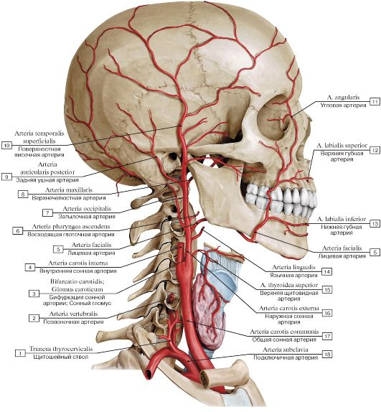

МЫШЦЫ
Мимическая мускулатура представлена большим количеством пучков мышечных волокон, которые одним концом прикрепляются к наружной костной пластинке лицевых костей черепа, а другим вплетаются в кожу, благодаря чему совершаются тонкие мимические движения. При этом круговые, мышцы рта и глаз являются своего рода сфинктерами, а остальные группы мышц — дилататорами. В ходе пластических операций хирург наиболее часто манипулирует на четырех мышцах: подкожной, лобной, мышце, сморщивающей брови, и мышце гордецов. Платизма является обширной плоской подкожной мышцей, распространяющейся на лицо от дельтовидной и грудной областей. Она идет вверх и медиально с каждой стороны шеи. Ее задний край имеет S-образную конфигурацию и во всех случаях покрывает угол нижней челюсти. Медиально мышцы соприкасаются передними краями в подбородочной области, где различают три варианта их схождения:
1) края мышц сплетаются на расстоянии 1—2 см от подбородка (75%);
2) края мышц сплетаются на уровне щитовидного хряща (15%);
3) имеется полное разделение волокон правой и левой мышц (10%).
Платизма покрывает нижнюю челюсть, иннервируется шейной ветвью лицевого нерва и функционирует как депрессор-ретрактор нижней губы. Лобная мышца является частью лобно-затылочной мышцы и не имеет костных точек фиксации. Ее медиальные волокна связаны с мышцей гордецов, срединные — с мышцей, сморщивающей бровь, и круговыми мышцами глаз, а латеральные волокна — только с круговыми мышцами глаз. Медиальные края мышц соединяются по средней линии лба, тогда как латеральные постепенно переходят в височноскуловую фасцию. Мышца иннервируется лобной ветвью лицевого нерва и функционирует как элеватор бровей. Мышца, сморщивающая бровь (m. corrugate supercilii). Начинается от надкостницы в зоне носолобного шва, идет латерально под лобной мышцей и прикрепляется к коже средней части брови. Ширина мышцы обычно составляет несколько сантиметров, но иногда уменьшается до 5—10 мм. Она покрывает надглазничные сосуды, смещает брови книзу и медиально, создавая тем самым вертикальные морщинки надпереносья. Мышца гордецов (m. procerus) — маленькая мышца, которая берет начало от верхних латеральных хрящей носа. Она прилегает к медиальному краю лобной мышцы и прикрепляется к коже лба между бровями. Ее сокращение образует поперечные морщинки на спинке носа.
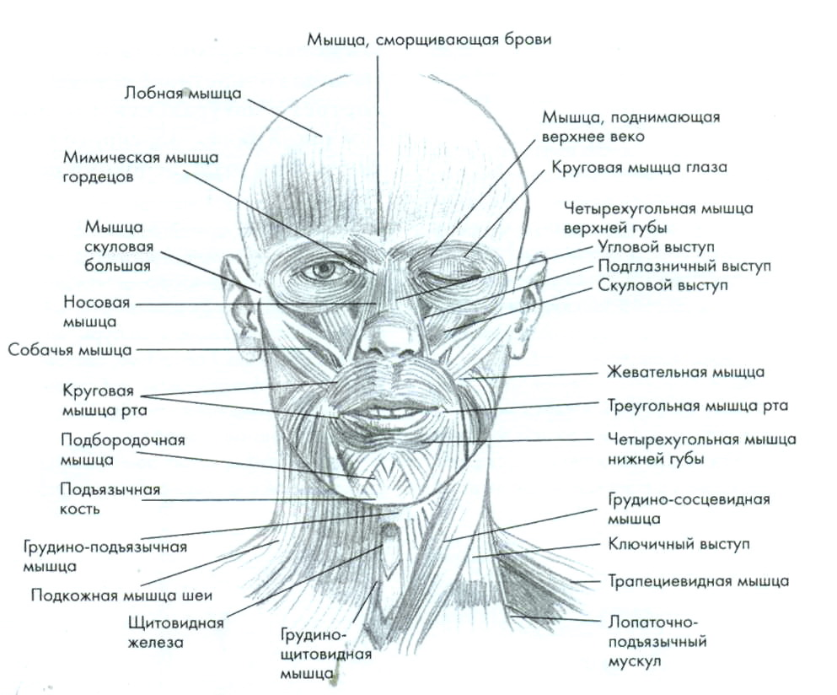

ИННЕРВАЦИЯ
Чувствительная иннервация лица
К коже лица подходят чувствительные нервные стволы из всех трех ветвей тройничного нерва, кроме того, в среднем и нижнем отделах лица кожа получает чувствительную иннервацию от ветвей шейного сплетения. Вследствие наличия большого количества анастомозов между нервами четких границ зон иннервации отдельных нервных стволов в некоторых областях лица не существует.
Двигательная иннервация мышц лица детально рассмотрена в главе

ВОЗРАСТНЫЕ ИЗМЕНЕНИЯ ТКАНЕЙ ЛИЦА. СТАРЕНИЕ КОЖИ ЛИЦА
Общеизвестно, что биологический процесс старения начинается во второй половине жизни, хотя созревание тканей закаливается к 20 годам. Старение лица зависит от образа жизни, болезней, влияния окружающей среды (включая солнечное излучение) и таких показателей, как наследственность и пол. У подростков кожа гладкая и мягкая, бархатистая, тонкая и эластичная с жировой клетчаткой, покрывающей лицевой скелет. Кожа пожилого человека, наоборот, имеет сероватый оттенок, сухая, тонкая, неэластичная, не скрывает костных выступов. У большинства 30—35-летних людей уже определяются носогубные (гравитационные) складки. К 40 годам появляются морщины на лбу, переносице и у наружного угла глаз («гусиная лапка»). Эти морщины являются результатом сокращения круговой мышцы глаза. В результате работы этой же мышцы кожа верхних век значительно растягивается. В области переносицы вертикальные складки являются результатом сокращения мышц, сморщивающих брови, горизонтальные — мышцы гордецов. Горизонтальные морщины на лбу формируются под действием лобной мышцы. В целом складки и морщины на коже лица всегда образуются в перпендикулярном направлении по отношению к направлению сокращения мышц. Возникновение мелких перекрестных морщинок в верхнечелюстной и щечной областях и на линии губ может быть обусловлено длительным солнечным облучением и является следствием атрофии подкожного слоя тканей. Этот же повреждающий фактор приводит к появлению пигментации кожи лица. К 50 годам морщины уже постоянны; кончик носа несколько опускается и вытягивается; становится очевидным истончение хрящевых структур носа. Вокруг рта и подбородка появляются борозды и складки (ортостатические линии), опускаются ткани в нижнечелюстной зоне. Жировые структуры распределяются неравномерно, и поэтому истончается верхнечелюстная область. Сосуды, особенно в височной области, начинают просвечивать через истонченную кожу. Многочисленные морщины в последующее десятилетие прогрессируют; кожа век еще больше истончается, более значительно контурируются «мешки» под глазами; наружный кантус опускается; кожа лица также истончается и теряет эластичность.

СТАРЕНИЕ ЖИРОВОГО СЛОЯ
Жировой слой лица имеет относительно небогатую ретикулярную основу, которая в своих ячейках содержит капельки жира. В течение жизни объем жировой ткани может как увеличиваться, так и уменьшаться, что зависит от возраста, пола и других факторов. В некоторых случаях возрастные изменения могут стать причиной почти тотального исчезновения объема, особенно в поверхностном подкожном слое (височная и верхнечелюстная зоны), тогда как в других местах (полость орбиты, жировое тело щеки) объем жирового слоя остается относительно постоянным. Таким образом, основные закономерности возрастных изменений жировой ткани лица заключаются в следующем:
1) объем жировой ткани на лице с возрастом увеличивается в минимальной степени;
2) жировая ткань накапливается непропорционально — преимущественно в нижней части щек и в подчелюстной зоне;
3) атрофия жировой ткани развивается преимущественно в верхнечелюстной и височной зонах;
4) в подчелюстной зоне и на шее жировая ткань накапливается преимущественно над платизмой. Медиальные накопления жира встречаются очень редко.

МЫШЦЫ ЛИЦА И СТАРЕНИЕ
С возрастом трофика мышц лица ухудшается, снижаются их эластичность и сократимость. В конечном счете развивается гипотрофия мышц с уменьшением их объема и снижением числа клеточных элементов. Выраженность перечисленных изменений зависит от множества факторов, в том числе от таких, как особенности кровообращения, курение, развитие атеросклероза и т. д. Важная особенность старения мышц лица заключается в том, что основные эстетически значимые возрастные деформации обычно связаны с изменениями подкожных мышц шеи, которые на фоне атрофии покрывающих их тканей в большинстве случаев компенсаторно гипертрофируются:
1) медиальные края мышц становятся хорошо заметны;
2) появляются вертикальные хорды;
3) мышцы расслабляются в связи со снижением их тонуса.

КОСТИ
С возрастом в костях черепа происходят процессы кавернозной реваскуляризации и деминерализации с уменьшением числа остеоцитов. Происходит потеря объема костной ткани, наиболее выраженная в альвеолярных отростках верхних и нижних челюстей. Важно отметить, что конфигурация костных выступов находится в прямой зависимости от процессов старения, развивающихся в мягких тканях лица. Так, истончение и птоз мягких тканей уплощают верхнечелюстную область. Нижний край глазницы становится более очерченным с относительным увеличением высоты нижних век. Уменьшение подбородка подчеркивается при накоплении жира в подчелюстной и подбородочной областях. Особую роль играет возрастное увеличение шейно-подбородочного угла. Эта деформация (сглаженность) является результатом как изменений подбородка, так и нарушений в распределении слоев мягких тканей. Чтобы правильно оценить выраженность этих изменений, следует помнить, что шея у молодых людей имеет характерные особенности:
1) край нижней челюсти отчетливо контурируется без нависания жирового тела щеки;
2) под подъязычной костью определяется естественное вдавление;
3) визуально определяется выступ щитовидного хряща гортани;
4) хорошо контурируются передние края грудиноключично-сосцевидных мышц;
5) шейно-подбородочный угол составляет 105-120°. Отметим, что увеличение шейно-подбородочного угла может быть результатом низкого расположения подъязычной кости, ммкрогении, шейного кифоза, а также непараллельности заднего и переднего профилей шеи.

ОСОБЕННОСТИ ХИРУРГИЧЕСКОЙ АНАТОМИИ ВЕК
У молодых людей наружный эпикантус глаза находится на 2—3 мм выше внутреннего, а глазная щель имеет миндалевидную форму. Нормальную позицию глазного яблока в основном сохраняют поддерживающая связка и, в меньшей степени, внутриглазничная жировая клетчатка.
Существенный интерес для пластического хирурга представляет анатомия внутриорбитальной жировой ткани. Так, жировая клетчатка занимает главным образом заднюю половину полости глазницы. Кпереди она расположена в щелевидных отверстиях между орбитой и глазным яблоком. Через эти пространства жировая ткань распространяется до передней фасциальной перегородки. С практической точки зрения, наибольшее значение имеет наличие в передних отделах глазницы пяти анатомически отграниченных друг от друга пространств (карманов), содержащих жировую клетчатку. Два из них расположены под верхним веком и три — под нижним. Так, верхняя косая мышца делит жировую клетчатку на внутренний и наружный карманы. Последний простирается до слезной железы и окутывает се. Нижняя косая мышца делит жировую клетчатку нижней части орбиты также на два кармана — центральный и внутренний. Третий — наружный — карман отграничен фасциальной перегородкой, идущей от брюшка нижней прямой мышцы к поддерживающей связке. Наибольшее скопление жировой ткани обычно отмечается во внутренних карманах. Жировые грыжи нижних век лучше контурируются при взгляде вверх и чаще располагаются в средних и внутренних отделах. При этом объем жировой клетчатки, как правило, не зависит от массы тела пациента.
Орбитальная фасция является прочной фасциальной пластинкой толщиной до 1 мм. Она начинается от надкостницы глазницы и внедряется в апоневроз мышцы, поднимающей верхнее веко, и в капсулопальпебральную фасцию на нижнем веке.
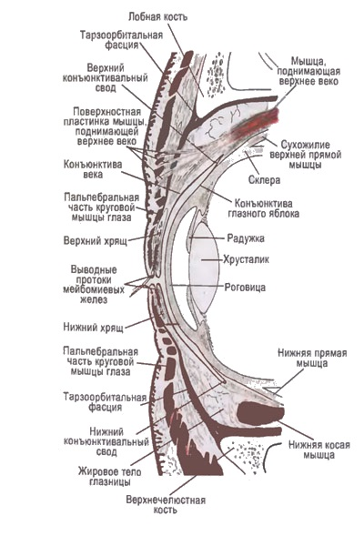

СОВРЕМЕННЫЕ ПРЕДСТАВЛЕНИЯ О МЕХАНИЗМАХ СТАРЕНИЯ ВЕК
Как известно, с возрастом под действием силы тяжести опускаются брови и окологлазничные ткани, появляются жировые грыжи. В результате снижения тонуса круговой мышцы глаза опускается ресничный край нижнего века с обнажением склеры ниже зрачка. При значительном птозе бровей кожная складка над верхним веком начинает перекрывать поле зрения. Как следствие этого гипертрофируются лобная мышца, мышцы, сморщивающие брови, и мышца гордецов. На лбу появляются постоянные морщины.
Патогенез грыжевых выпячиваний жировой клетчатки. С возрастом глазничная фасциальная перегородка становится более тонкой и слабой и постепенно растягивается, что приводит к смещению жировой ткани в передние отделы глазницы. В то же время известно, что при переломах нижнего края орбиты с разрывом фасциальной перегородки последующего формирования жировых грыж не наблюдается. То же самое происходит и при глубоких рваных ранах век, когда, как правило, кожу зашивают без предварительного восстановления целости перегородки.
Следовательно, жировые грыжи не являются результатом образования избыточного количества орбитальной жировой ткани и последующего растяжения передней фасциальной перегородки, что проявляется экзофтальмом. Причиной появления грыж в большинстве случаев является снижение (расслабление) поддерживающей связки глазного яблока с выдавливанием жира вперед. По современным представлениям, основанием для выдвижения орбитального жира кпереди с растяжением орбитальной перегородки, круговой мышцы и кожи является опущение глазного яблока с уменьшением расстояния между ним и дном орбиты. Смещение жировой ткани вперед неизбежно приводит к соответствующему смещению глазного яблока вниз и назад. Возникает энофтальм, к причинам развития которого относятся:
1) генетически обусловленное или возрастное опущение глазного яблока;
2) наличие жировых грыж с перераспределением жировой ткани в передние отделы глазницы;
3) избыточное удаление жировых грыж;
4) чрезмерная коагуляция внутриорбитального жира;
5) возрастная резорбция орбитального жира.
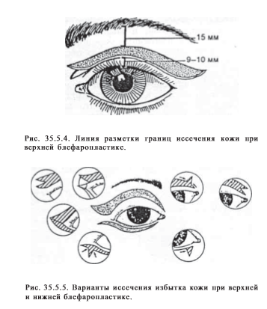
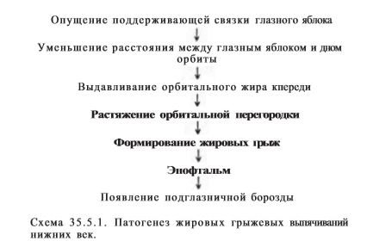

ХИРУРГИЧЕСКАЯ ТЕХНИКА
Наиболее часто в клинической практике используют следующие варианты блефаропластики.
Вариант 1. Классическая квадрилатеральная, включающая удаление избытка кожи, жировых выпячиваний из области верхнего века, а также избытка кожи и жировых выпячиваний из области нижнего века. В некоторых случаях удаляют полоску мышцы.
Вариант 2. Билатеральная нижняя, предусматривающая удаление только избытка жировой ткани.
Вариант 3. Билатеральная верхняя, в ходе которой удаляют иногда только жировую ткань и небольшую полоску кожи, а иногда объем операции расширяют до 1-го варианта.
Вариант 4. «Закрытая» блефаропластика, которую выполняют из чресконъюнктивального доступа при выпячивании инфраорбитального жира.
Маркировка. Верхнее веко. Пациент находится в положении лежа с открытыми глазами. С помощью очень тонкой маркировочной ручки хирург размечает нижний край нависающей складки века, который расположен примерно на 9 мм выше ресничного края. Разметку продолжают в положении пациента сидя со слегка прикрытыми глазами. С помощью пинцета определяют верхний край нависающей кожной складки и маркируют его по всей длине. Наружный край разреза должен по направлению продолжать линию края нижнего века при закрытых глазах. Результат операции определяется объемом не удаляемых, а остающихся тканей. Следует руководствоваться правилом, в соответствии с которым после иссечения избытка кожи расстояние от нижнего края брови до разреза не должно быть меньше 15 мм, а от ресничного края века до разреза — менее 9—10 мм. Нижнее веко. Линию разреза маркируют начиная под слезной точкой. Далее доступ идет на расстоянии 1,5—2 мм от ресничного края и выходит на 1—1,5 см за наружный угол глаза по средней борозде «гусиной лапки» или несколько ниже нее. По окончании разметки пациента осматривают в положении сидя с закрытыми глазами для того, чтобы убедиться, что все доступы размечены симметрично. Анестезия. Минимальный объем раствора местного анестетика с добавлением раствора адреналина в разведении 1:100 000 вводят тонкой иглой между кожей и мышцей.
Пластика верхнего века. После разреза кожи удаляют маркированную полоску кожи. При необходимости углубления верхнеглазничной ямки может быть удалена небольшая полоска мышцы. В центральной зоне доступа разъединяют вдоль волокон круговую мышцу на протяжении 3—4 мм, после чего проходят через лежащую под ней глазничную фасциальную перегородку. В результате этого инструмент проникает в центральный карман. Обнаружение стенки кармана значительно облегчает надавливание пальцем через нижнее веко на глазное яблоко, что повышает давление внутри орбиты и приводит к смещению внутриорбиталыюй жировой ткани кпереди. Если в этом положении вскрыть стенку грыжевого кармана, то жировая ткань выпячивается в рану, где ее фиксируют пинцетом и мобилизуют (тупым путем) аккуратными движениями сомкнутых ножниц. Выделенный участок жировой ткани пережимают зажимом, отсекают, и коагулируют срез ткани биполярным коагулятором. Таким же путем через дополнительный микродоступ в мышечном слое удаляют жировую ткань из внутреннего кармана. Последняя отличается более светлым цветом. После окончательной остановки кровотечения с помощью биполярного микропинцета рану закрывают путем наложения непрерывного кожного шва, который может быть обвивным или дермо-дермальным. Следует помнить о том, что при изолированной верхней блефаропластике избыточное удаление жировых грыж хирургическим путем создает провал над глазным яблоком. Иссечение избытка кожи верхнего века уменьшает расстояние между ресницами и бровью, в результате чего усиливается контраст между цветом, толщиной и текстурой поверхности кожи верхних век и брови. Наконец, в будущем при подтяжке бровей может возникнуть лагофтальм.
Пластика нижнего века. После разреза кожи ее нижний край отделяют от мышечного слоя на определенное расстояние, которое зависит от состояния тканей нижнего века (дряблость кожи, наличие ее избытка и морщин). При выраженной дряблости кожи это расстояние в средних и наружных отделах века может достигать 1,5—2 см (рис. 35.5.6, а). Затем волокна мышцы аккуратно разделяют на протяжении 3—4 мм на уровне центрального жирового кармана. Жировую ткань идентифицируют под фасциальной перегородкой и поэтапно удаляют. Важно отметить, что участок разделения мышцы должен располагаться на удалении 3—4 мм от края разреза кожи нижнего века, что максимально сохраняет тонус претарзального участка круговой мышцы глаза. Аналогичную процедуру выполняют в области внутреннего и наружного карманов. Важным правилом иссечения избытка жировой клетчатки под нижним веком является сохранение достаточного объема внутриорбитальной жировой ткани до уровня края глазницы. В противном случае может сформироваться углубление с контурированием нижнего края орбиты. Особенно важным и ответственным этапом операции является точная оценка границ иссечения избытка кожи века. При открытых глазах пациента и при открытом рте отслоенный лоскут кожи свободно расправляют, после чего маркируют границу иссечения кожи по уровню верхнего края раны. Избежать ошибок и их тяжелых последствий при выполнении этой процедуры у пациентов, находящихся в состоянии наркоза, помогает прием, описанный R.Ellenbogen в 1992 г. Он заключается в том, что перед маркировкой границ иссечения избытка кожи край нижнего века подтягивают за ранее наложенный держалочный шов до уровня, при котором начинает перекрываться нижний сектор зрачка. В этом положении и размечают линии удаления избытка кожи. Следует отметить, что отслойка кожи нижнего века над мышцей сопровождается значительной травматизацией тканей. Раневая поверхность кровоточит, что после коагуляции источников кровотечения усиливает послеоперационный отек, а в последующем и рубцевание тканей. Повышается вероятность развития гематомы и эктропиона. С этой точки зрения, определенными преимуществами обладает формирование кожно-мышечного лоскута нижнего века по JJReidy. Этот метод позволяет за счет подъема от линии разреза кожно-мышечного лоскута получить широкий доступ к глазничной перегородке, а следовательно, и к грыжевым выпячиваниям орбитального жира при менее значительной травматизации тканей. При этом избыток лоскута иссекают единым блоком с волокнами круговой мышцы глаза. В заключение операции на мышечный слой накладывают удаляемый непрерывный шов нитью N° 6/0 (эталон, пролен), а на кожу—Внутридермальный шов также нитью № 6/0. Отметим, что доступ по J.Redy имеет свои недостатки, которые связаны с возможностью временной атонии нижней порции круговой мышцы глаза и опасностью денервации ее претарзальной части (особенно при пересечении мышцы за пределами наружного угла глазной щели). Все это увеличивает риск возникновения эктропиона. Закрытая блефаропластика. Данный метод применяют при наличии жировых грыж нижних век у относительно молодых пациентов, когда удаление участков кожи не показано. В этом случае на конъюнктиве нижнего века (не доходя 2 мм до дна конъюнктивального мешка) делают горизонтальный линейный разрез длиной 1,5 см, из которого легко обнаруживают и удаляют избытки жировой ткани из всех трех грыжевых карманов нижнего века. Рану ушивают внуриконъюнктивально удаляемым швом нитью N° 6/0. Особые виды нижней блефаропластики. Исходя из современных взглядов на патогенез возрастных изменений век, R.Dc La Plaza в 1985 г. предложил операцию вправления жировых выпячиваний в полость орбиты. Операцию выполняют из типичного разреза с рассечением мышечного слоя и формированием кожно-мышечного лоскута. После обнаружения жировых мешков их отделяют от нижнего края орбиты и капсулопальпебральной фасции. Последние сшивают между собой непрерывным швом нитью № 6/0 с захватыванием в шов надкостницы. При этом жировую ткань вправляют в полость орбиты и устраняют энофтальм. Авторы данной методики обращают внимание на то, что наложение этого шва требует максимальной осторожности и точного расчета. С одной стороны, в шов не должна быть захвачена нижняя косая мышца, а с другой наложение шва слишком высоко от мышцы приводит к снижению высоты фасции и к развитию эктропиона. В заключение операции иссекают избыток кожи и накладывают швы. Несомненные преимущества при вправлении жировых грыж нижних век дает трансконъюнктивальный доступ к капсулопальпебральной фасции, так как он позволяет выполнить необходимые манипуляции практически бескровно, избежать повреждения круговой мышцы глаза и орбитальной перегородки, а также предупредить образование эктропиона. Особенности блефаропластики при сочетанных операциях в области лба. Как известно, при подтяжке кожи лба происходит подъем бровей вверх, а также смещение мягких тканей в наружной окологлазничной области в вертикальном направлении. Результатом этих перемещений, особенно при супрапериостальной подтяжке тканей, чаще всего является уменьшение псевдокожного халазиона верхнего века, что в некоторых случаях устраняет необходимость иссечения кожи верхних век. Если в этом случае необходимо избавиться от жировых грыж, то их можно легко удалить из коронарного доступа. Еще одна проблема сочетанных операций — возникновение затруднений при оценке границ удаления избытка кожи век при выполнении блефаропластики и подтяжки кожи лба. Причинами этого являются: во-первых, смещение брови и тканей верхнего века вверх. При выполнении супрапериостальной подтяжки тканей верхних двух третей лица происходит смещение вверх подглазничных тканей и нижнего века (особенно его наружной части). Во-вторых, введенный в ткани лба раствор анестетика может распространяться на верхние веки, объективно увеличивая риск возникновения ошибок. Критерием истины, как всегда, являются опыт, точный расчет и осторожность хирурга. Одним из путей решения этой проблемы является особый вариант предоперационной разметки границ удаления избытка кожи верхних век. Он заключается в том, что маркировку границ иссекаемой на верхнем веке кожи осуществляют при брови, смещенной рукой ассистента в положение подтяжки. На нижних веках важную роль играет использование описанных выше приемов, позволяющих уменьшить вероятность возникновения ошибок. В крайнем случае можно отсрочить блефаропластику на 3—4 мес. Другой крайностью, в которую может впасть менее опытный хирург, является оставление на веках заметного избытка кожи. Если после квадрилатеральной блефаропластики и наложения швов на кожу края век полностью сомкнуты, то избыток кожи удален недостаточно. При нормальном удалении избытка кожи края век остаются слегка разомкнутыми. Неизбежно возникающее после операции обратное движение подтянутых тканей в сочетании со спадением отека возвращает края век в положение соприкосновения. Вполне понятно, что блефаропластику следует выполнять как последний этап комплексного вмешательства после супрапериостальной подтяжки двух верхних третей лица и различных вариантов подтяжки кожи лица. Особые комбинации пластических процедур используют при наличии энофтальма. Его профилактика достигается путем применения следующих хирургических приемов:
1) усиление поддержки глазного яблока путем наружной кантопексии;
2) вправление жировых грыж нижних век;
3) дополнительная поддержка нижнего орбитального жира за счет смещения мягких тканей верхнечелюстной области в краниальном направлении во время супрапериостальной подтяжки тканей верхних двух третей лица.
Проблема устранения подглазничной борозды. Подглазничная борозда имеет возрастное происхождение, а ее возникновение связано с опущением мягких тканей щеки, включая верхнечелюстную подкожную жировую клетчатку. В результате этого образуется косметический дефект, для устранения которого используют следующие типы операций:
1) перемещение верхнечелюстного жирового тела вверх за счет подтяжки ПМФС;
2) уменьшение жировых грыж нижних век за счет их вправления и наружной кантопексии;
3) заполнение контурного дефекта тканей путем перемещения жировой клетчатки грыжевых выпячиваний в подглазничную борозду;
4) использование имплантата.
Чаще всего в клинической практике используют технику подтяжки ПМФС с перемещением в зону подглазничной борозды мягких тканей, расположенных над верхней челюстью (в ходе выполнения супрапериостальной подтяжки тканей верхних двух третей лица). При этом контуры подглазничной борозды сглаживаются, а выбухание жировых тел уменьшается. Еще одним вариантом операции, направленной на сглаживание подглазничной складки, является перемещение клетчатки грыжевых жировых выпячиваний нижнего века. Данное вмешательство показано прежде всего при значительном птозе премолярно расположенных мягких тканей, часто сочетающемся с энофтальмом, когда нижний край глазницы отчетливо выступает под кожей. Удаление жировой ткани из грыжевых карманов может только усугубить эту картину. Решением данной проблемы является перемещение в каудальном направлении жировой ткани, выделенной из грыжевых карманов (на край глазницы) с ее фиксацией швами в этом положении. Послеоперационное лечение. В конце операции глаза промывают изотоническим раствором натрия хлорида и закладывают за веки глазную мазь. На 2 ч накладывают охлаждающие гелесодержащие маски. Во избежание эпителизации каналов вокруг шовных нитей последние снимают на 3—5-й день. Все корочки по ходу швов отходят к концу недели, и на 10-й день больным разрешают накладывать макияж. В некоторых случаях нить временного фиксирующего шва, накладываемого за край нижнего века в начале операции, фиксируют пластырем на лбу в положении умеренной подтяжки края нижнего века. Это является еще одной мерой, направленной на профилактику эктропиона. Шов снимают утром следующего дня.

ОСЛОЖНЕНИЯ
Эктропион. Наличие открытых участков склеры как результат иссечения избыточного количества кожи и последующей деформации века может привести к развитию эктропиона, который является наиболее частым осложнением блефаропластики. Если недостаток кожи обнаружен на операционном столе, то целесообразна пластика дефекта полнослойным кожным лоскутом, взятым с верхнего века. Если проблема констатирована после вмешательства, то возможно консервативное лечение: активная гимнастика и массаж для повышения тонуса круговой мышцы глаза, а также наложение поддерживающих швов на веко. При сохраняющемся и выраженном эктропионе требуется хирургическая коррекция. Одним из эффективных методов профилактики эктропиона является выполнение пациентом в послеоперационном периоде специальных упражнений. Пациент фиксирует указательными пальцами края нижних век и осторожно поднимает их вверх, одновременно «закатывая» глаза. Веки удерживают в смещенном положении в течение нескольких секунд, после чего отпускают. Данную процедуру начинают с 3-го дня после операции (по 3—4 упражнения 5 раз в день в течение первых 2 нед).
Подкожная гематома. Гематома, обнаруженная в послеоперационном периоде, редко требует активного вмешательства. Чаще всего кровь удается удалить путем пункции, реже — раздвинув края раны на небольшом участке. Показанием к срочной операции является напряженная гематома, связанная с кровотечением из относительно крупного сосуда. Неудаленные гематомы способствуют избыточному рубцеванию тканей с уплотнением век и образованием длительно не рассасывающихся плотных узлов под кожей.
Слезоточивость обусловлена смещением слезных точек кнаружи в результате отека. Ддителыьая слезоточивость может быть вызвана сужением канальцев в результате рубцевания тканей. Это осложнение возникает при грубом обращении с тканями, в частности с круговой мышцей и капсулопальпебральной фасцией в области внутреннего угла глаза Диплопия может возникать через несколько часов после операции и является следствием нарушения функции двигательных мышц глазного яблока. Чаще всего страдает нижняя косая мышца, что происходит при вмешательстве в глубоких слоях век (например, при вправлении или уменьшении объема жировых грыж). Данный симптом самостоятельно проходит в течение 2—3 нед.
Сухой кератоконъюнктивит — очень редкое осложнение, которое не является прямым следствием операции, но может быть ею спровоцировано. Лечение конъюнктивита заключается в длительном применении специальных глазных капель — «искусственных слез».
Ретробульбарная гематома проявляется болью, выпячиванием и ограничением движений глазного яблока с уплотнением тканей вследствие повреждения относительно крупного сосуда. В этих случаях необходимы осмотр офтальмологом, контроль за кровообращением в сетчатке, тонометрия с последующей выработкой плана лечения. Последнее, как правило, начинают с декомпрессии линии швов. При необходимости выполняют ревизию раны. Во всех случаях назначают противоотечную инфузионную терапию. В редких случаях при нарастании внугриорбитального давления может возникнуть временная потеря зрения, в более тяжелой ситуации может произойти тромбоз артерий сетчатки и развиться острая глаукома.
Хирургические вмешательства на веках являются в омолаживающей хирургии лица технически наиболее тонкими и сложными. Планируя их, хирург должен помнить, что универсального метода устранения косметических дефектов век не существует. Сделать правильный выбор и реализовать разработанный для каждого пациента план операции помогает использование следующих принципов:
1) тщательный предоперационный анализ существующих деформаций;
2) установление сопутствующих проблем (нарушения зрения, тики, опущение век и пр.);
3) четкое представление о том, что операция даст, а чего не даст, и выбор того варианта вмешательства, который будет максимально эффективен для устранения деформации;
4) одна и та же техника операции не может быть использована для всех пациентов;
5) важнейшим правилом блефаропластики является симметричность в разрезах кожи и объемах удаления жировой ткани; если хирург удаляет кожи меньше, чем следовало бы, то пусть это будет с обеих сторон, а не с одной; объяснить это пациенту будет возможно; если же это будет лишь с одной стороны, то пациента не удовлетворят никакие объяснения;
6) при повторной блефаропластике целесообразна ультраконсервативность в удалении жировой ткани и участков кожи.

СПИСОК ЛИТЕРАТУРЫ

- Белоусов А.Е. - Пластическая, реконструктивная и эстетическая хирургия
- Пер Хеден “Энциклопедии пластической хирургии”, издательство: АСТ, Астрель, 2001
- 8. Р.Вилэйн “Профилактика и лечение”, 1986
- 9. М.Б. Мирский “История медицины и хирургии”, ГЭОТАР-Медиа, 2010

